实验名称：C语 基础练习

**计算机166班李彪61301161942017/11/6**



、实验 的

对C语 的复习，增强学 对结构体数组和指针的学习，尤以结构体的应 和指针的操作作为重点。

、问题描述

1. 构造 个学 结构体，成员包括学号，姓名，四 成绩，以及平均成绩；

2. 从键盘上输 学 的学号，姓名和四 成绩；

3. 找出学 中考试没有通过的学 姓名并输出；找出考试在90分以上的学 并输出。

三、实验要求

1. 要求分别 数组和链表存储学 的记录，并设计出输 和查找的基本操作

算法。

2. 在实验过程中，分析算法的时间复杂度和空间复杂度进 分析

四、实验环境

 PC微机

 debianlinux操作系统

 编译器：gcc(GNUCCompiler)

 实现语 ：C

五、实验步骤

1. 使 数组存储学 记录：代码：（注释部分）



#include

typedef struct Student

1/7

{

int num;

char name[20];

float score[3];

float aver;

} Student;//定义结构体Student int main()

{

void input(Student stu[]); Student max(Student stu[]); void print(Student stu);

void query_student(Student stu[]);

Student stu[4], *p = stu;//创建结构体数组，指针ｐ指向stu数组input(p);//p指向stu

print(max(p));

query_student(p);

return 0;

}

void input(Student stu[])//获取学 信息

{

int i, k;

printf("请输 学 姓名和学号,四 课成绩\n"); for (i = 0; i < 4; i++) {

printf("student%d:", i);

scanf("%s", stu[i].name);

scanf("%d", &stu[i].num);

for (k = 0; k < 4; k++)

{

scanf("%f", &stu[i].score[k]);

}

stu[i].aver = (stu[i].score[0] + stu[i].score[1] + stu[i].score[2] + stu[i].score[3]) / 4.0;

}

}

Student max(Student stu[])//根据学 平均成绩来查找成绩最 的学

{

int i, m;

for (i = 0; i < 5; i++)

2/7

{

if (stu[i].aver > stu[m].aver)

{

m = i;

}

}

printf("\n成绩最 的学 是:%s\n", stu[m].name); printf("平均成绩:%6.2f\n", stu[m].aver); return stu[m];

}

void query_student(Student stu[])//查询不及格的学 以及有超过了90分的学

{

int j, k;

for (j = 0; j < 4; j++)

{

for (k = 0; k < 4; k++)

{

if (stu[j].score[k] < 60)

{

printf("%s挂了第%d \n", stu[j].name,k);

}

else if (stu[j].score[k] > 90)

{

printf("%s可能是个学霸，第%d 他得了%f6.2分

\n",stu[j].name,k,stu[j].score[k]);

}

}

}

}

void print(Student stu)

{

printf("学号:%d\n姓名:%s\n四 课成绩:%5.1f%5.1f%5.1f%5.1f\n", stu.num, stu.name, stu.score[0], stu.score[1], stu.score[2], stu.score[3]); }

使 gcc编译成功， 成a.out可执 件，之后执 该 件，依次输 数据执 结果：

3/7

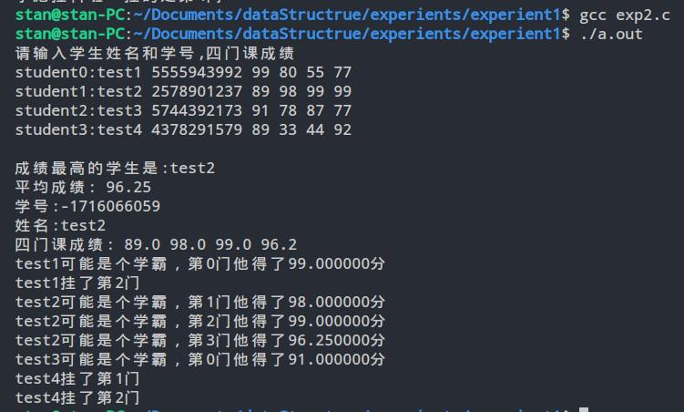

1. 使 链表操作：代码：

* C实现连式结构



#include

#include

#include

#include

typedef struct Node

{

int num;

char name[6];

float grade[3];

float averge;

struct Node *next; //指针域

} Node, *PNode;

/**

**创建链表

**这 使 了 次性创建，可以考虑将创建节点的部分抽离出 个单独的函数

*/

PNode create_list()

{

4/7

int len, i;

printf("输 链表的 度：len=");

scanf("%d", &len);

PNode PHead = malloc(sizeof(Node));

PHead->next = NULL;

PNode PTail = PHead; //PTail是永远指向尾节点的指针printf("依次输 学 姓名和学号,四 课成绩\n"); for (i = 0; i < len; i++) {

PNode PNew = malloc(sizeof(Node));

printf("学 %d:\t", i + 1);

scanf("%s", &PNew->name);

scanf("%d", &PNew->num);

float total = 0;

for (int j = 0; j < 4; j++)

{

scanf("%f", &PNew->grade[j]);

total = total + PNew->grade[j];

}

PNew->averge = (total / 4.0);

PNew->next = NULL;

PTail->next = PNew;

PTail = PNew;

}

return PHead;

}

void get_best(PNode pHead)//获取90分以上以及不及格的信息

{

PNode p = pHead->next;

float best = 0;

while (p != NULL)

{

int total = 0;

if (p->averge > best)

{

best = p->averge;

}

for (int k = 0; k < 4; k++)

5/7

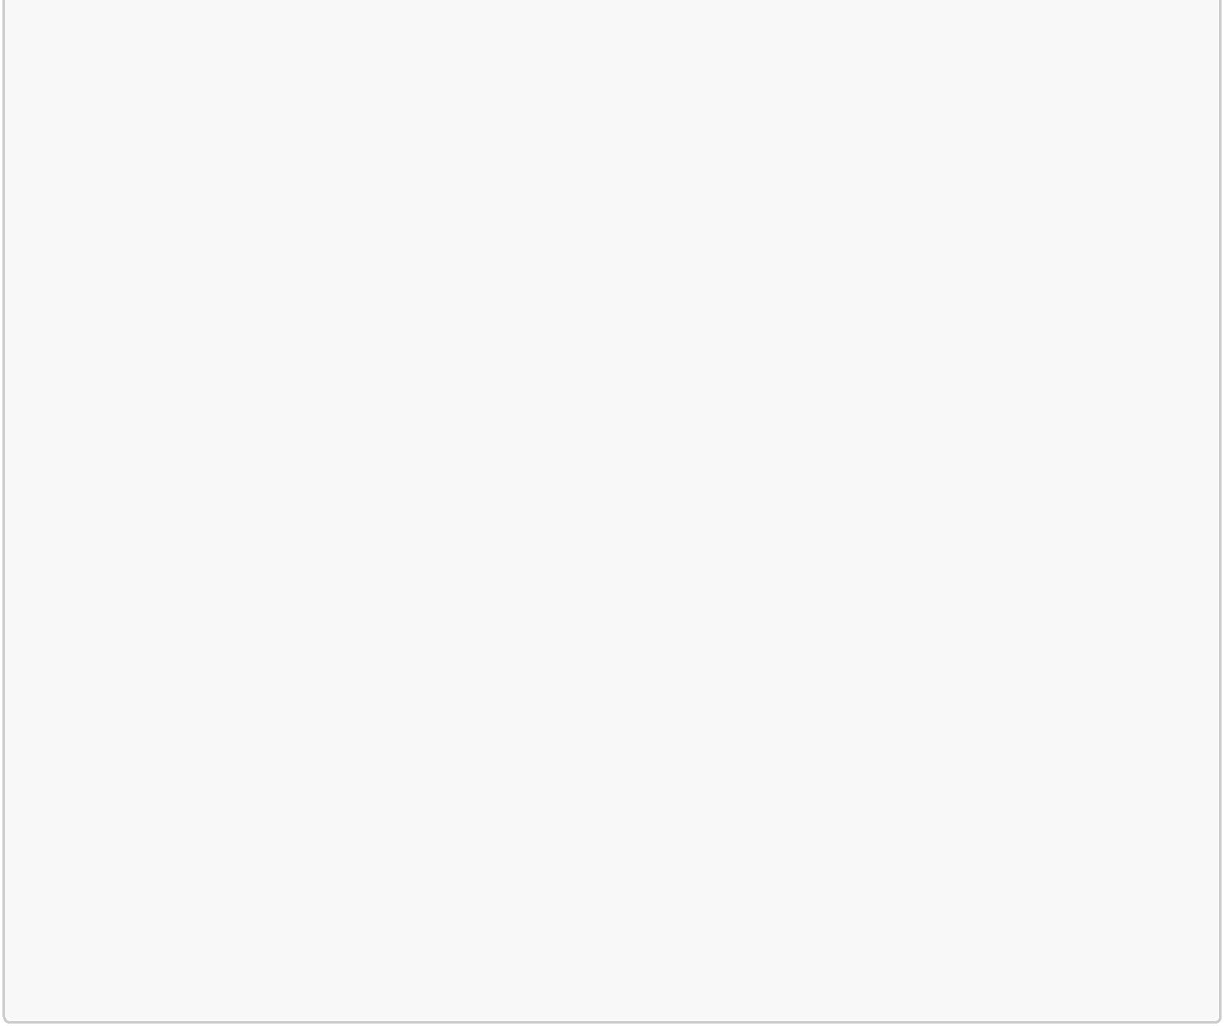{

if (p->grade[k] < 60)

{

printf("%s挂了第%d \n", p->name, k + 1);

}

else if (p->grade[k] > 90)

{

printf("%s第%d 得了%6.2f分\n", p->name, k + 1, p->grade[k]);

}

}

p = p->next;

}

printf("最 平均分为：%6.2f", best);

printf("\n");

}

int main()

{

PNode PHead = create_list();//创建链表

get_best(PHead);查询信息

return 0;

}

运 结果及调试过程：

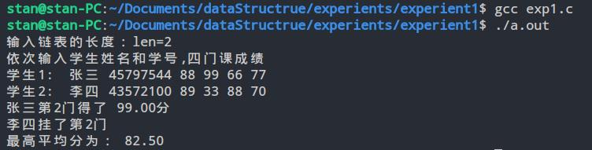

六：反思：

对于结构体的相关基础掌握的不够牢固，对结构体的定义 式不是很理解

Q： struct和typedefstruct定义 个结构体有什么区别？为什么会有两种 式呢？A:事实上，这个东西是从C语 中遗留过来的，typedef可以定义新的复合类型或给现有类型起 个别名，在C语 中，如果你使 structxxx{...};的 法，使

6/7

时就必须 structxxxvar来声明变量， 使 typedefstruct{...}的 法就可以写为xxxvar;不过在C++中已经没有这回事了， 论你 哪 种写法都可以使 第 种 式声明变量，这个应该算是C语 的糟粕。

七、思考题

个包含100个元素的数组，每个元素的值都是实数，请写出求最 元素的值及其位置的算法。

这 给出算法(使 JavaScript实现)：

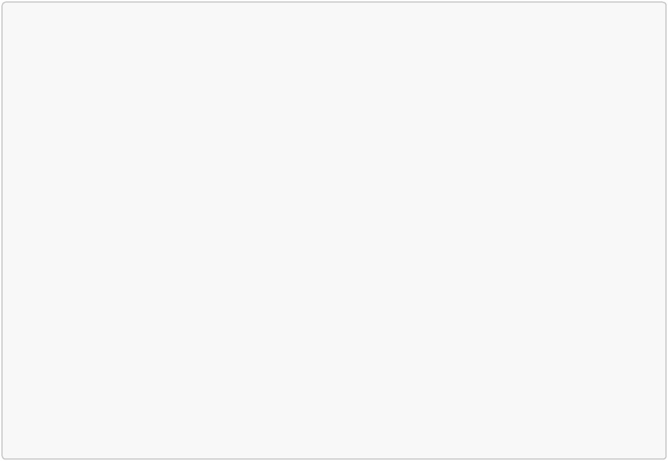

getbig(a){

let big=a[0];

let pos=[0];

for(int i=0;i<100;i++){ if(a[i]){

big=a[i+1]

pos.length=0

pos.push(i+1)

}

else if(a[i]=a[i+1]){

pos.push(i+1)

}

}

let info={

thebiggest:big,

bigpostion:pos;

}

return info;

}

实现思路：假定第 个数即为最 ，开始循环，如果有 之前的更 的数，就将之前所存的位置信息清掉之后插 新的位置信息，如果是跟之前所得的 样 ，就推 数组。循环结束，构造 个对象，返回。

7/7